实验十二

1. 建立如图所示的网络拓扑

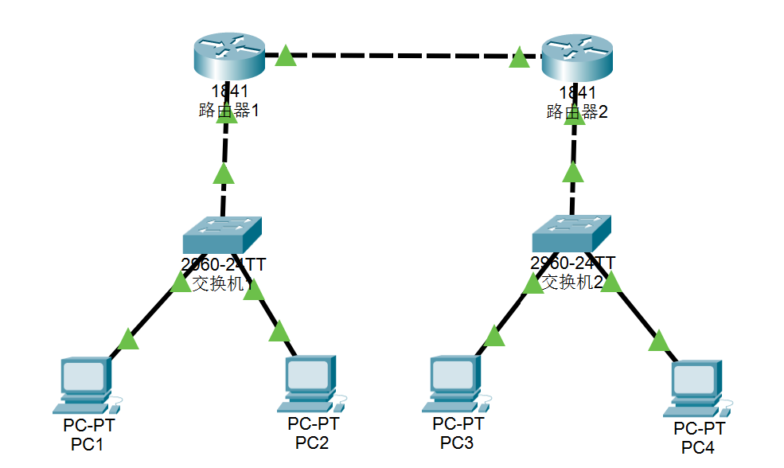

|  |  |  |  |
| --- | --- | --- | --- |
| 名称 | 接口 | IP地址 |  |
| Router A | F0/0 | 192.168.1.1/24 |  |
| F0/1 | 172.1.1.1/24 |  |
| Router B | F0/0 | 172.2.2.1/24 |  |
| F0/1 | 192.169.1.2/24 |  |
| PC1 |  | 172.1.1.2/24 | 172.1.1.1 |
| PC2 |  | 172.1.1.3/24 | 172.1.1.1 |
| PC3 |  | 172.2.2.2/24 | 172.2.2.1 |
| PC4 |  | 172.2.2.3/24 | 172.2.2.1 |

2. 分别配置 Router A 和 Router B 的基本配置

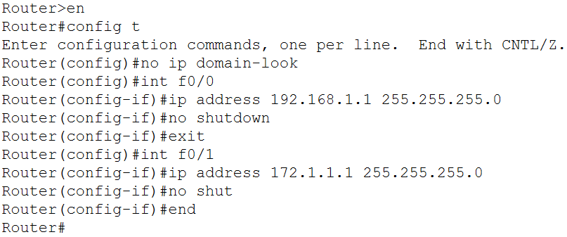

（配置 Router A）

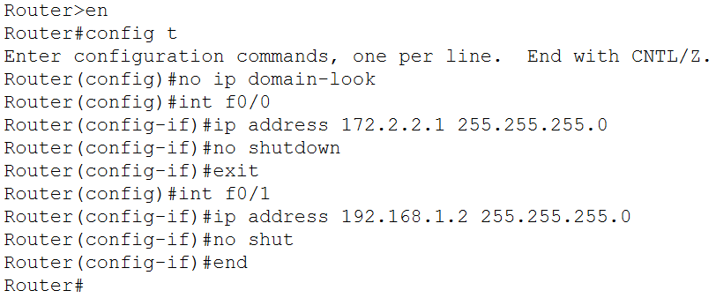

（配置 Router B）

3. 配置 Router A 和 Router B 的 RIP 路由

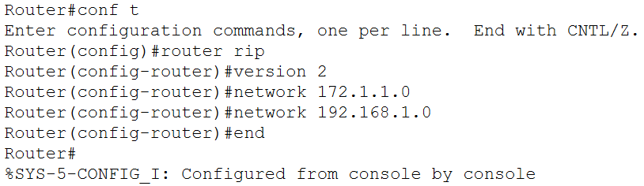

（配置 Router A 的 RIP）

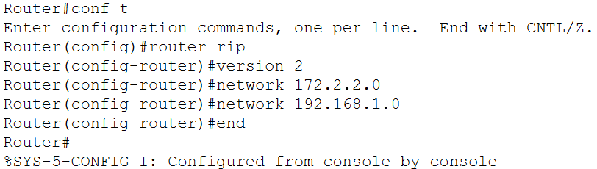

（配置 Router B 的 RIP）

4. 在两个路由器上展示各自的路由配置信息

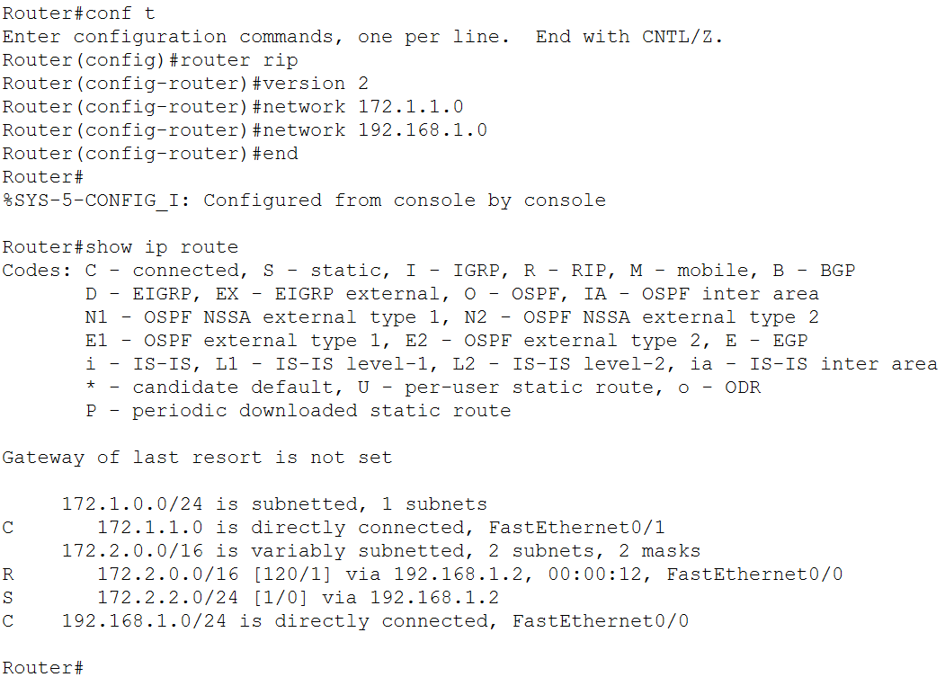

（Router A 展示路由信息）

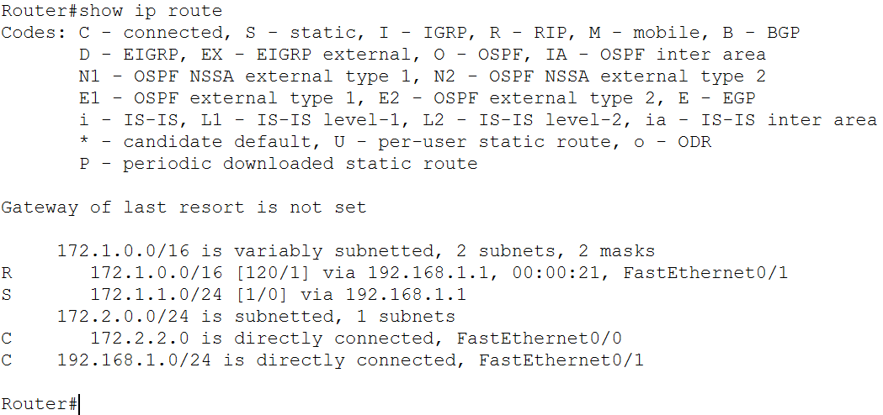

（Router B 展示路由信息）

5. 使用 PC1 测试连通性

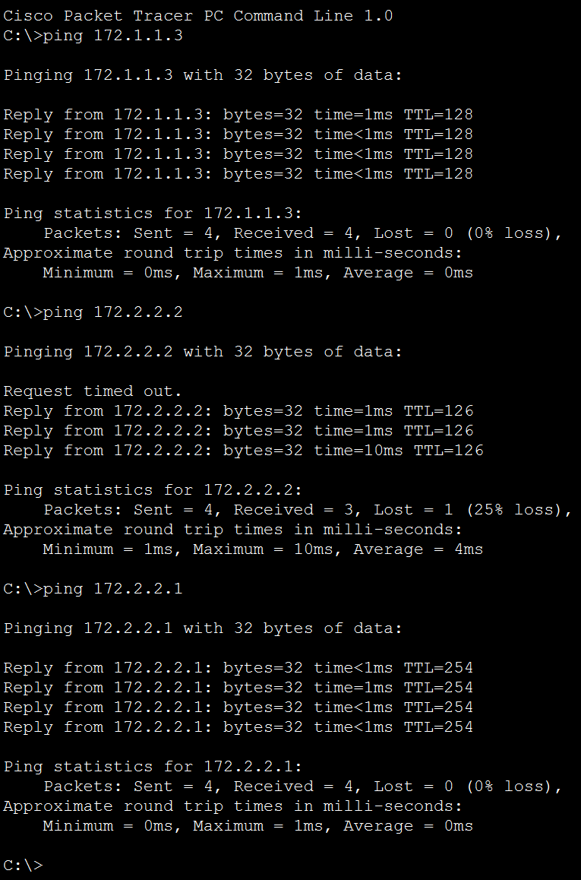

（使用 PC1 ping PC2、PC3、PC4，均成功连通，说明实验成功）

实验十三

1. 建立如图所示的网络拓扑

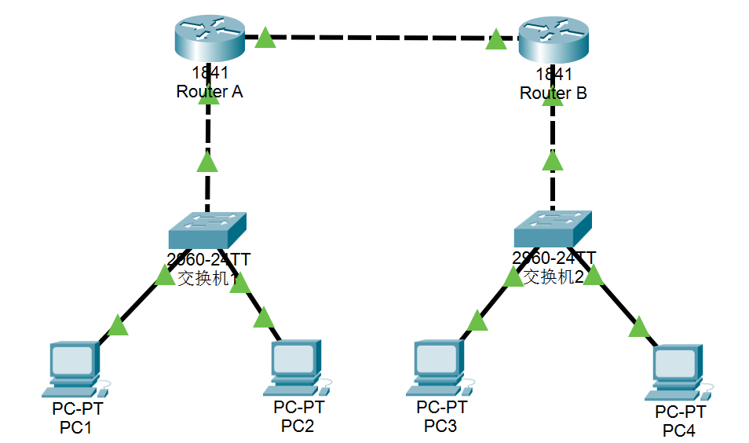

|  |  |  |  |
| --- | --- | --- | --- |
| 名称 | 接口 | IP地址 |  |
| Router A | F0/0 | 192.168.1.1/24 |  |
| F0/1 | 172.1.1.1/24 |  |
| Router B | F0/0 | 172.2.2.1/24 |  |
| F0/1 | 192.169.1.2/24 |  |
| PC1 |  | 172.1.1.2/24 | 172.1.1.1 |
| PC2 |  | 172.1.1.3/24 | 172.1.1.1 |
| PC3 |  | 172.2.2.2/24 | 172.2.2.1 |
| PC4 |  | 172.2.2.3/24 | 172.2.2.1 |

2. 分别配置两个路由器的基础配置

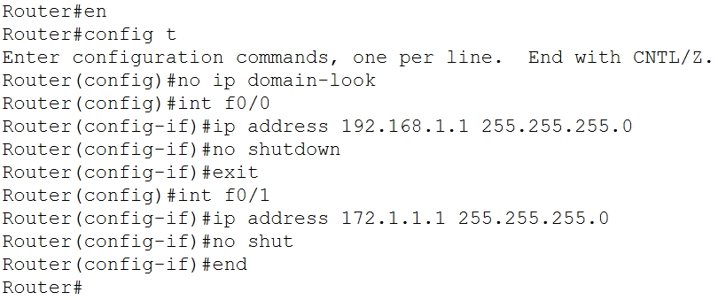

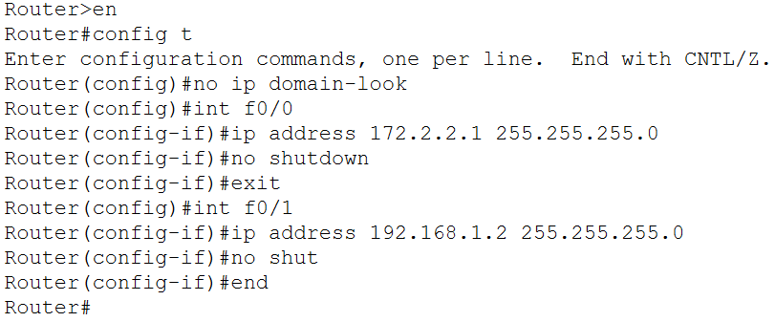

（分别配置 Router A 和 Router B 的 F0/0 和 F0/1 的 IP 地址）

3. 分别配置两个路由器的 OSPF 设置

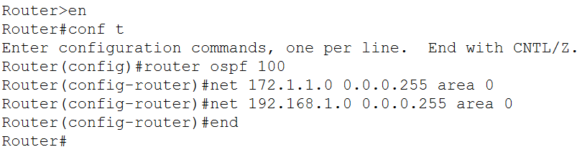

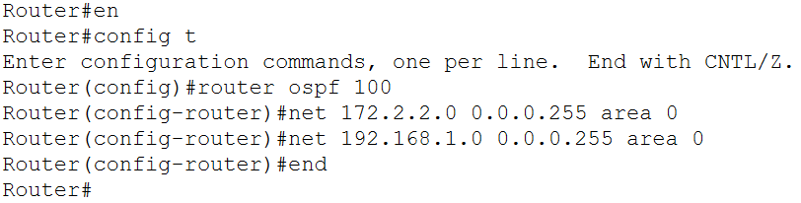

4. 展示两个路由器的 OSPF 配置结果

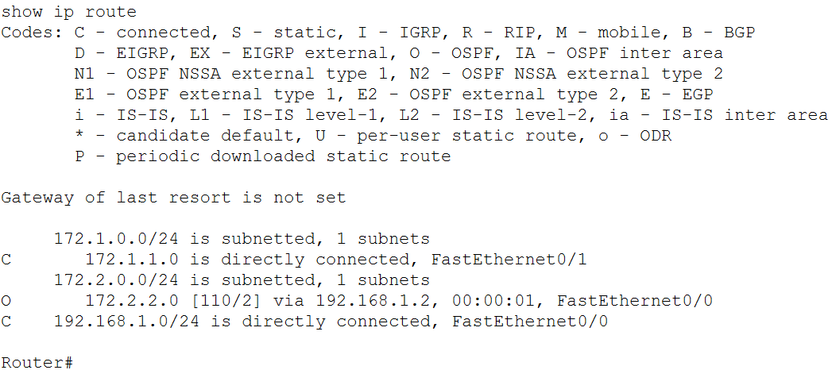

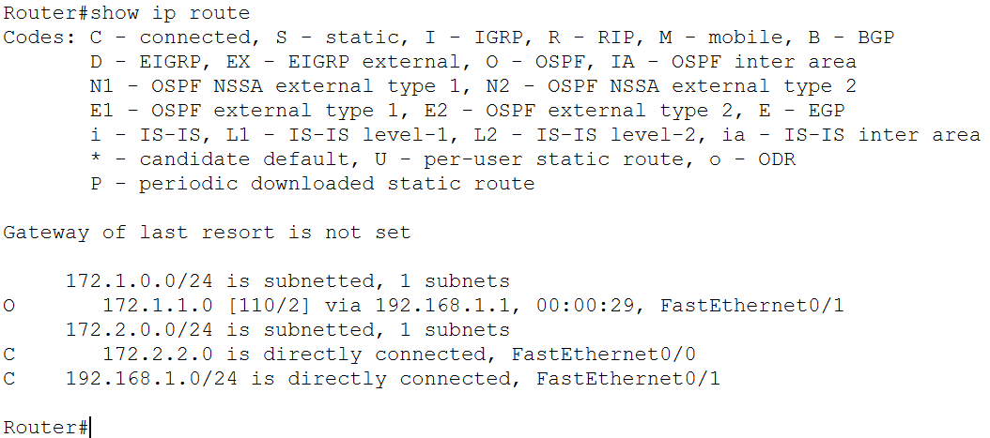

（Router A、Router B 的 IP route 配置中，都有一个以 O 标识的，表示 OSPF 配置成功）

5. 在 PC1 上测试

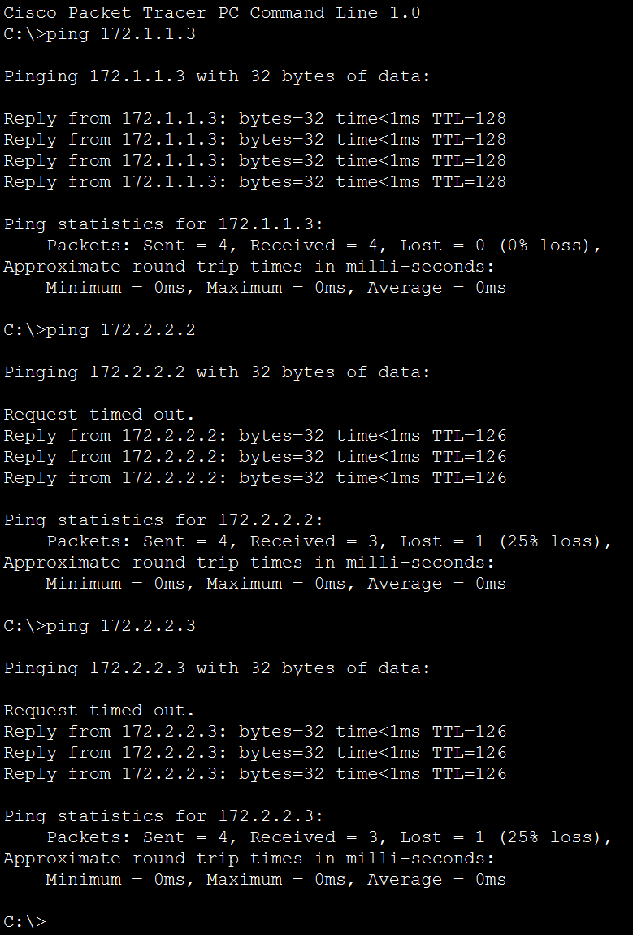

PC1 ping PC2、PC3、PC4 均成功。